Educación para el trabajo

“Definimos el problema basándonos en la información obtenida”

**(SEMANA 30)**

¡Hola! Te saluda Bela, continuamos con la **Actividad 2** de la **Experiencia de Aprendizaje 8**, trabajaremos con el objetivo de elaborar prototipos de plástico reutilizado que hacen usos de tecnologías que promueven el cuidado del ambiente.

**En esta actividad:**

* 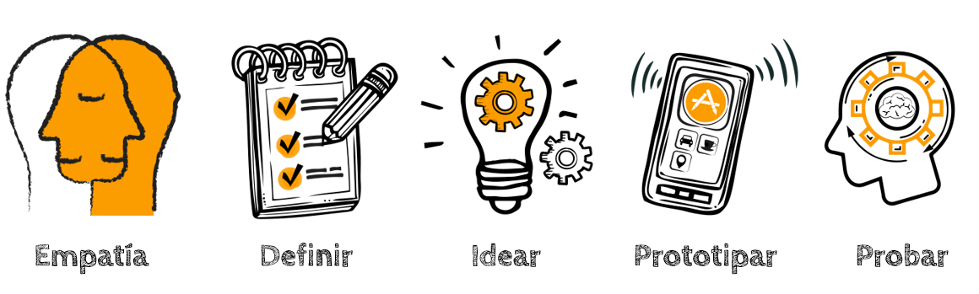Vamos a ‘**Definir’** elproblema mediante la técnica de Satura y Agrupar, para luego formular el problema con el POV.

PASO 1

Vamos a anotar todo lo que en la entrevista se recogió de información sobre lo que las personas piensan, dicen y sienten al respecto de los plásticos.

(Los pones en cartulinas post it o sólo en cuadraditos, a lo que se refieren con ‘información’ pueden ser las respuestas explícitas que recibiste o sintetizadas por ti).

Me gustaría darle algún uso distinto a las botellas de plástico, me haría sentir más aliviado.

Yo desecho las botellas de plástico porque no las voy a utilizar para nada más luego de usarlas de recipiente.

Me siento mal porque produzcamos plástico de forma incontrolable y dañemos nuestro planeta.

Generalmente veo botellas por las calles, tiradas sin más, a veces las recojo pero cuando no tengo tiempo no lo hago.

Nunca he reutilizado las botellas de plástico para algo más.

Creo que las ventajas positivas del plástico es que es resistente y ligero.

(Deberían ser más respuestas pero a modo de ejemplo te estoy poniendo eso uwu ahora las vamos a agrupar por grupos de: ‘Lo que piensa’ ‘Lo que dice’ y ‘Lo que siente’)

|  |  |  |
| --- | --- | --- |
| **Lo que piensa** | **Lo que dice** | **Lo que siente** |
| Creo que las ventajas positivas del plástico es que es resistente y ligero. | Generalmente veo botellas por las calles, tiradas sin más, a veces las recojo para desecharlas correctamente pero cuando no tengo tiempo no lo hago.  Nunca he reutilizado las botellas de plástico para algo más.  Yo desecho las botellas de plástico porque no las voy a utilizar para nada más luego de usarlas de recipiente. | Me siento mal porque produzcamos plástico de forma incontrolable y dañemos nuestro planeta.  Me gustaría darle algún uso distinto a las botellas de plástico, me haría sentir más aliviado. |

**Identificamos los insigth, necesidades o patrones, por ejemplo:**

1. Según el ordenamiento de las tarjetitas, la persona en el fondo está preocupada por el ambiente y desea reciclar.
2. Un insight encontrado es con relación a su sentimiento de deuda con el ambiente: Recoge y desecha correctamente las botellas de plástico que encuentra tiradas en la calle.
3. Luego de organizar y sinterizar la información, ahora defino el problema de una forma más clara y precisa con los insight o revelaciones encontradas formulando el “punto de vista” (POV). Para ello, utilizaremos la técnica denominada “Definir el problema jugando”.

(Podrías redactar una así):

|  |  |  |  |  |
| --- | --- | --- | --- | --- |
| USUARIO | + | NECESIDAD | + | INSIGHT |
| Vecinos de mi localidad | necesitan | Hallar una forma de reutilizar los productos plásticos que producen para crear objetos utilitarios | porque | Se siente comprometidos con el cuidado del ambiente, y por lo tanto les causa tristeza no tener una solución con la cual reducir el desechamiento de plásticos sin que estos sean si quiera reutilizados. |

Aplicamos la técnica “¿Cómo podríamos nosotros…?”

Una vez definido el problema, aplicamos la técnica ¿Cómo podríamos nosotros…? Esta pregunta nos va ayudar a desarrollar la fase IDEAR y parte del POV.

Ya que estamos trabajando un tema general, podrías poner este problema, aunque si deseas hacer de un modo distinto tu trabajito, no hay problema, cambia esto nomás uwu

¿Cómo podríamos hacer que los vecinos reutilicen las botellas de plástico haciendo objetos utilitarios para contribuir a reducir la contaminación ambiental?

Evaluamos nuestros avances

**Competencia**: Gestiona proyectos de emprendimiento económico o social.

|  |  |  |  |
| --- | --- | --- | --- |
| Criterios de evaluación | Lo logré | Estoy en proceso | ¿Qué puedo hacer para mejorar? |
| Creé una propuesta de valor al definir el problema aplicando las técnicas del POV y ¿Cómo podríamos…? |  |  |  |

Espero que este documento te haya resultado útil :’3 ¡Nos vemos en la siguiente actividad!

**Bela Konrad**